Университет ИТМО

Факультет ФПИ и КТ

**Отчет**

**по лабраторной работе**

**«**Исследование языков разметки документов**»**

Вариант 19

Студен:

Ляо Ихун

Гр.P3111

Преподаватель:  
Машлышева Татьяна Алексеевна

Санкт-Петербург - 2020

1.Задании:

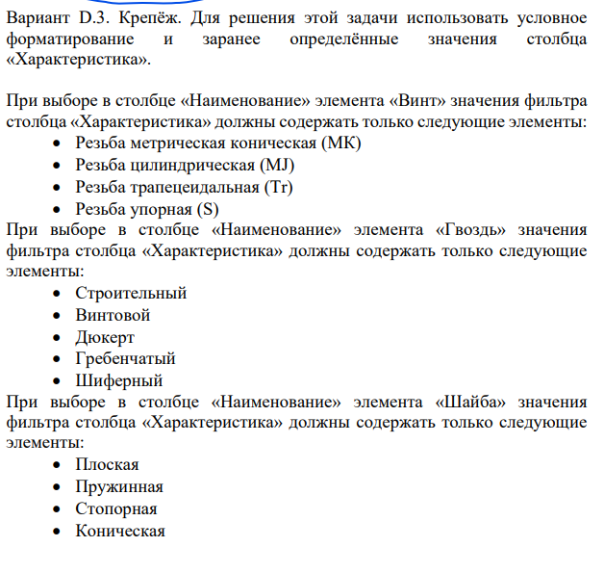

2.Вывод:

Изучал как работать с Excel